SECCIÓN: UIPPE
NO. DE OFICIO: UIPPE/36/I/2020
EXPEDIENTE: 2020
ASUNTO: RESPUESTA A SOLICITUD

Morelos, Estado de México, 28 de enero de 2020

Sea este el medio para enviarle un afectuoso saludo, así mismo con fundamento al artículo 167 de la Ley de Transparencia y Acceso a la Pública del Estado de México y Municipios y derivado de la interposición del recurso de revisión promovido por el C. ---------------------------------- al que se le asigno el numero 00568/INFOEM/IP/RR/2020, recibida vía Plataforma Nacional de Transparencia, en fecha 24/01/2020 me permito manifestar lo que a mi derecho corresponde:

Se informa al solicitante que nos vemos imposibilitados de contestar su solicitud toda vez que la comunidad a la que hace referencia NO pertenece al Municipio de Morelos reafirmando, lo anterior lo puede constatar en los artículos 14 y 17 del Bando Municipal del municipio de Morelos 2019 (Para el cumplimiento de sus funciones políticas y administrativas el Municipio está integrado por una Cabecera Municipal denominada San Bartolo Morelos, con sus cuatro barrios, ocho pueblos, dos rancherías y 12 caseríos, como a continuación se describen...) publicado en el link:
https://www.ipomex.org.mx/recursos/ipo/files_ipo3/2019/42897/4/1207c73179037f9238a7363838a0f241.pdf

En este tenor se insiste en que el Municipio de Morelos, pertenece a los 125 municipios que integran el Estado de México, hecho que se acredita con el artículo 6 de la Ley Orgánica Municipal del Estado de México que a la letra dice:

Artículo 6.- Los municipios del Estado son 125, con la denominación y cabeceras municipales que a continuación se especifican:

Municipio Cabecera Municipal
….
MORELOS SAN BARTOLO MORELOS

Misma que se encuentra vigente y publicada en el siguiente link:
http://legislacion.edomex.gob.mx/sites/legislacion.edomex.gob.mx/files/files/pdf/ley/vig/leyvig022.pdf

Derivado de lo anteriormente expuesto, manifiesto a usted que NO es competencia de este municipio contar con la información que se solicita toda vez que la misma NO CORRESPONDE A NINGUNA COMUNIDAD DEL MUNICIPIO DE MORELOS, UBICADO EN EL ESTADO DE MÉXICO, por lo que con fundamento en el artículo 167 de la Ley de Transparencia y Acceso a la Información Pública del Estado de México se le hizo del conocimiento al solicitante dentro de los 3 días hábiles siguientes a que se recibió la solicitud la incompetencia o imposibilidad para atender la solicitud que en sus líneas dice: “Presupuesto de la comunidad San Agustín tetlama Temixco porque el ayudante de da demasiados lujos o le pagan mucho al ayudante”.

NOTA: Se envía mapa de los municipios que integran el Estado de México, como medio de prueba de lo manifestado.

Sin otro particular por el momento me reitero a sus órdenes para cualquier duda o aclaración.

ATENTAMENTE

ING. FREDDY CASTILLO ROSALES
TITULAR DE LA UIPPE

C.c.p. Archivo
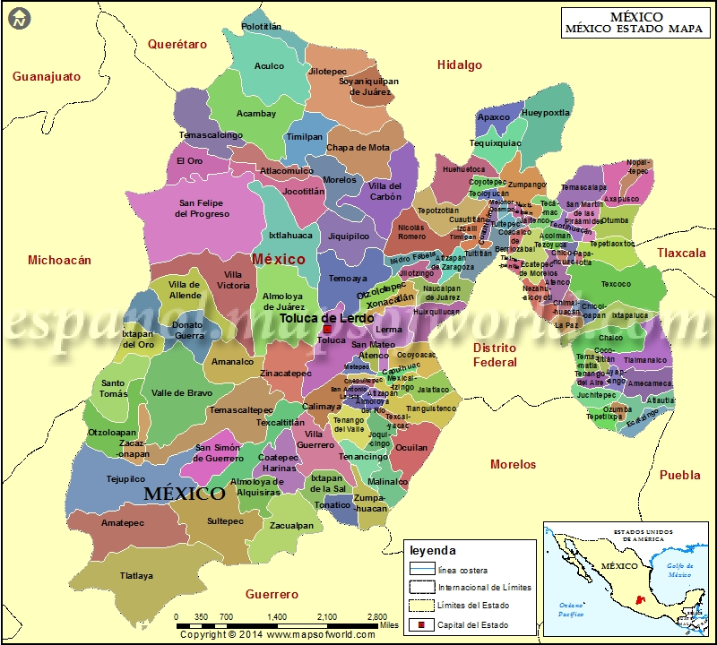

MUNICIPIO DE MORELOS: PERTENECE AL ESTADO DE MÉXICO

